STM32F4xx SPL LIB
学习

制 作 时 间 2023/8/20
负 责 人 XYR

目录
第1章 创建一个工程 4
1.1 创建空白工程 4
1.2 添加SPL到工程 6
1.3 预编译工程 8
1.4 参考 11
第2章 配置时钟 12
2.1 配置目标 12
2.2 修改时钟配置文件 14
2.3 添加驱动库函数 15
2.4 参考 16
第3章 配置Delay函数 17
3.1 稀疏度对算法精度的影响 17
第4章 GPIO 18
4.1 稀疏度对算法时间损耗的影响 18
4.3 本章小结 18
结 论 19
参考文献 20
致 谢 21

- 创建一个工程
本章节将详细介绍如何使用STM32CUBE IDE 创建一个工程。

1.1 创建空白工程
打开IDE，依次选择：File —> New —> STM32 Project。
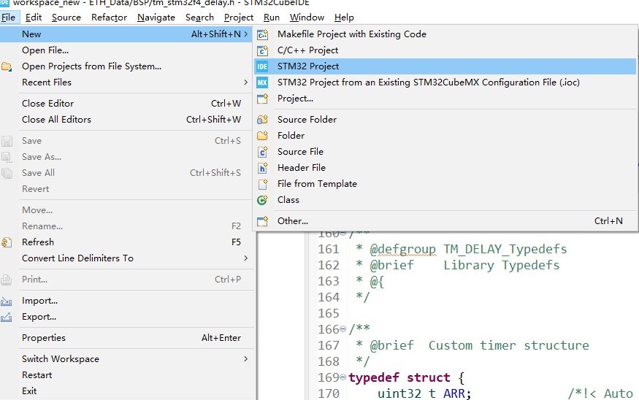
在芯片型号的选择器中，输入你使用的F4系列的型号，这里我使用的是STM32F407ZGT6，选择后，点击Next。
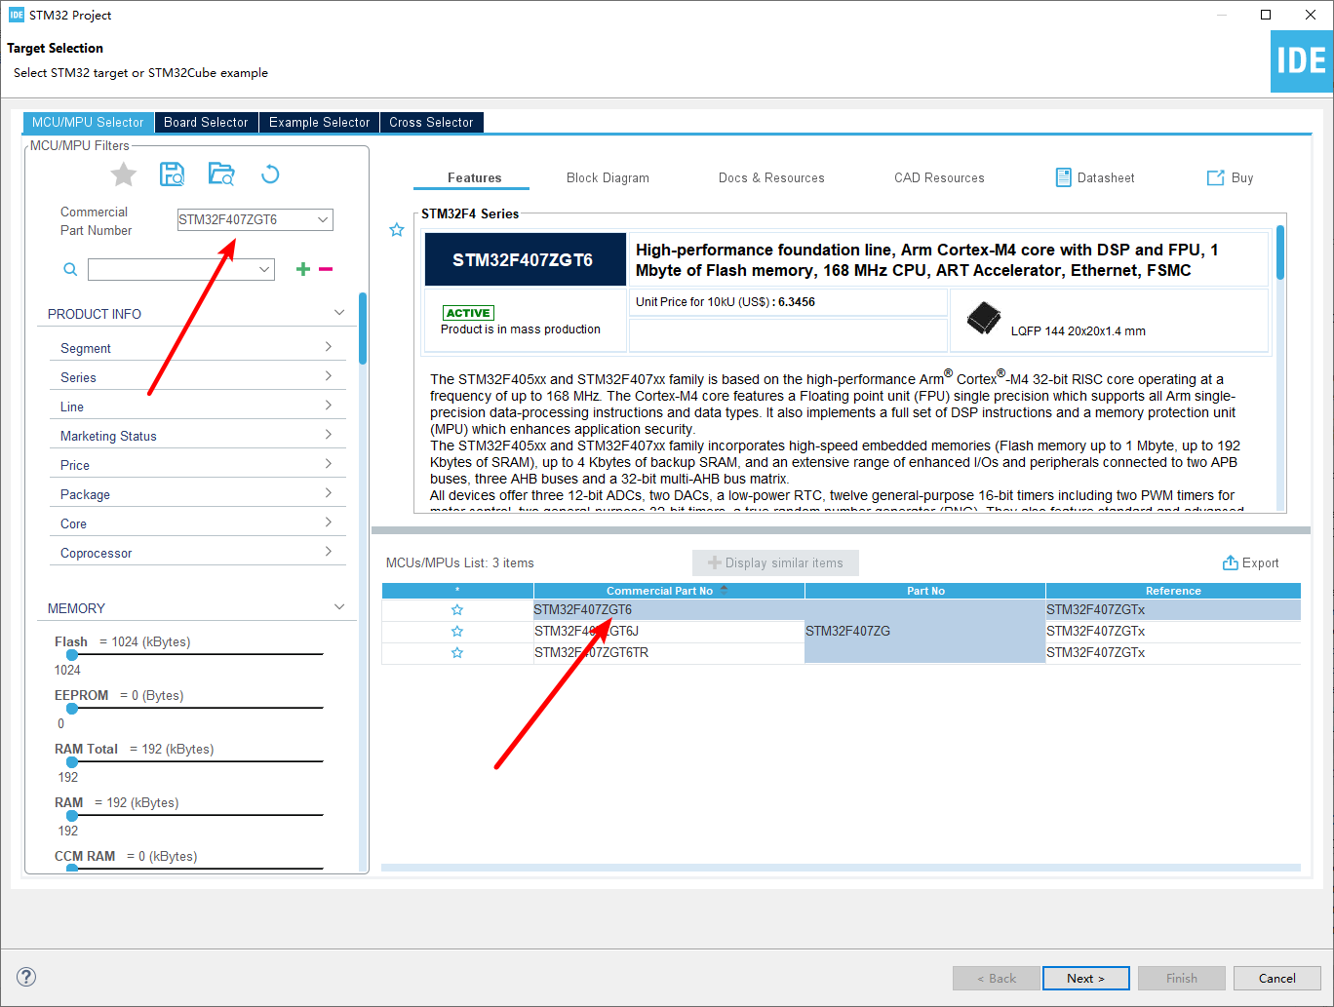
输入工程的名称，路径。然后在Targeted Project Type 选项，选择Empty。选择完毕，点击Finish。
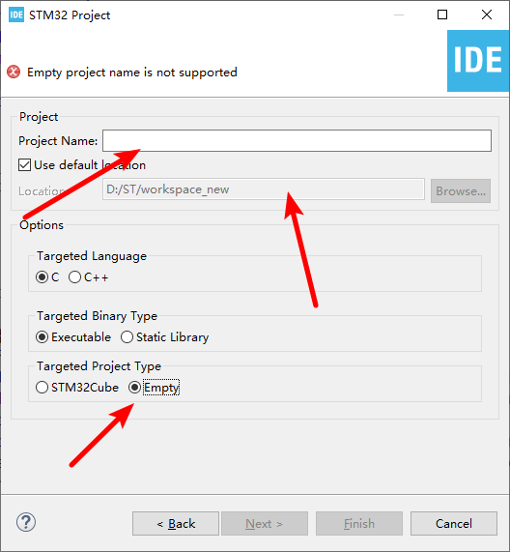

1.2 添加SPL到工程
点击链接下载F4系列的SPL库。解压后，得到如图所示的文件。
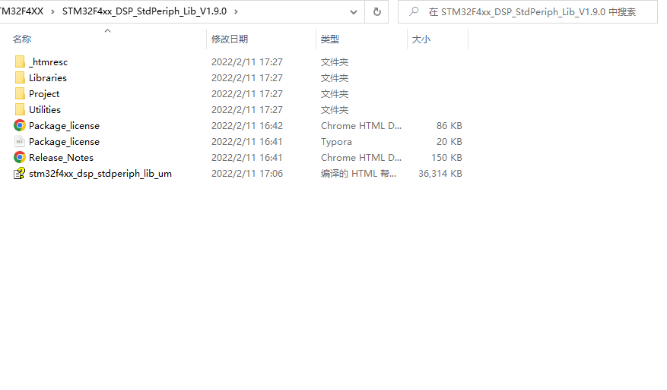
然后，我们复制Libraries文件夹到工程目录下，如图所示。
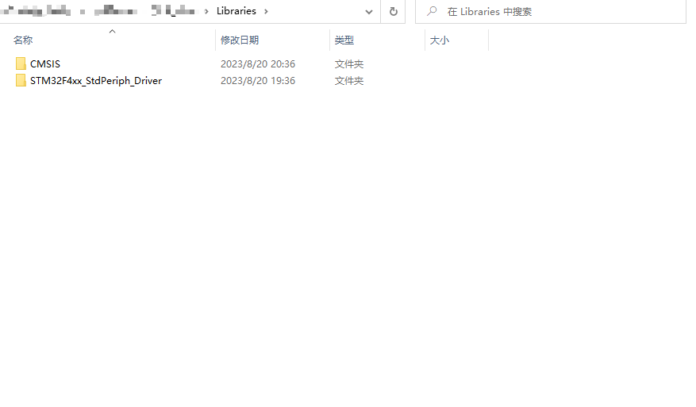
进入工程目录下的CMSIS文件夹，删除DSP_Lib和RTOS的文件夹，删除后的文件夹如图所示。
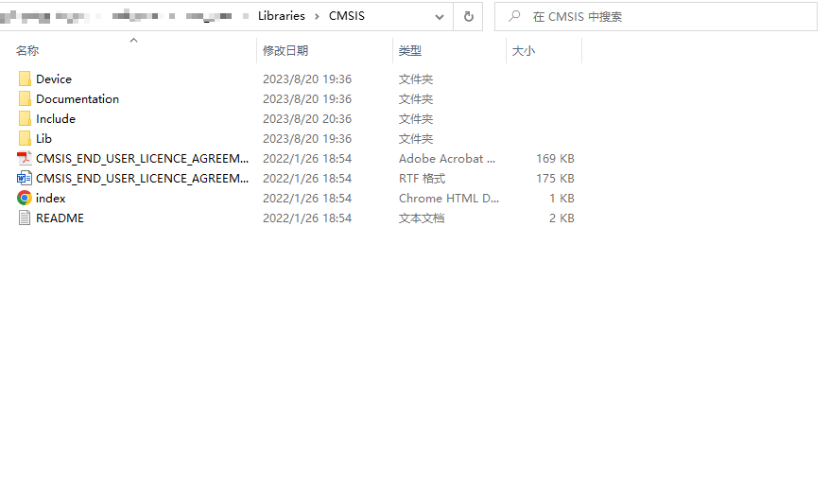
接着，进入工程目录下的Libraries\CMSIS\Device\ST\STM32F4xx\Source\Templates，删除红色框中的相关启动文件的文件夹。
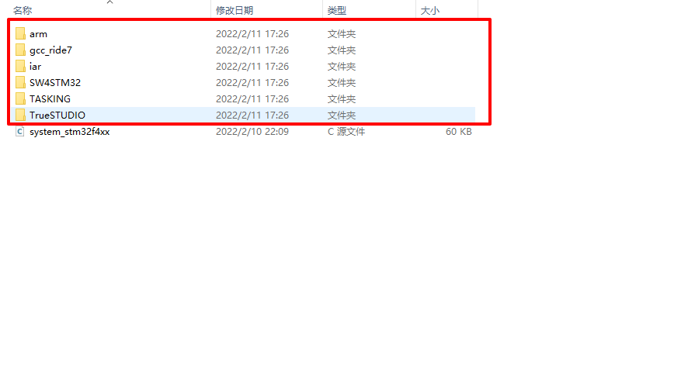
进入STM32F4xx_DSP_StdPeriph_Lib_V1.9.0\Project\STM32F4xx_StdPeriph_Templates文件夹，复制下面框中的三个文件到工程的Src文件夹中。
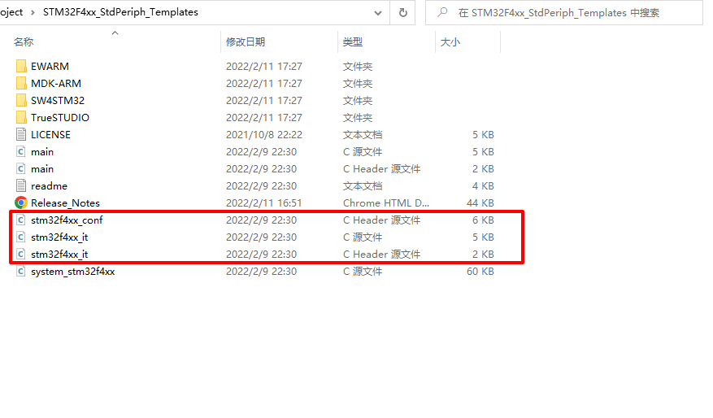
接着，进入工程目录下的\Libraries\STM32F4xx_StdPeriph_Driver\src中，这里因为F407不支持fmc，会报错。所以删除fmc.c文件。

1.3 预编译工程
打开工程中的stm32f4xx.h文件，修改文件中的预编译头声明。
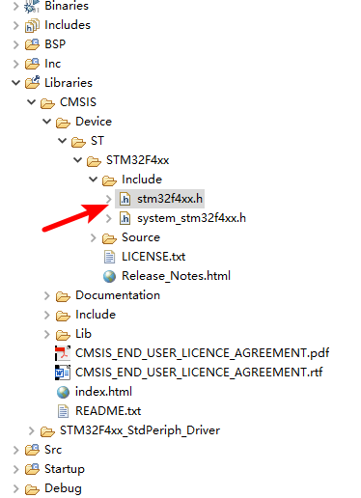
在本文件的61行，定义所示用的芯片型号，如STM32F407，清除该注释。
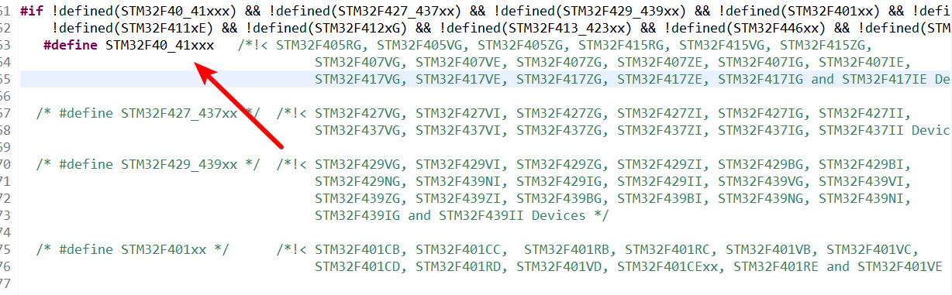
接着，到本文件的118行，定义使用标准外设库，清除该注释。
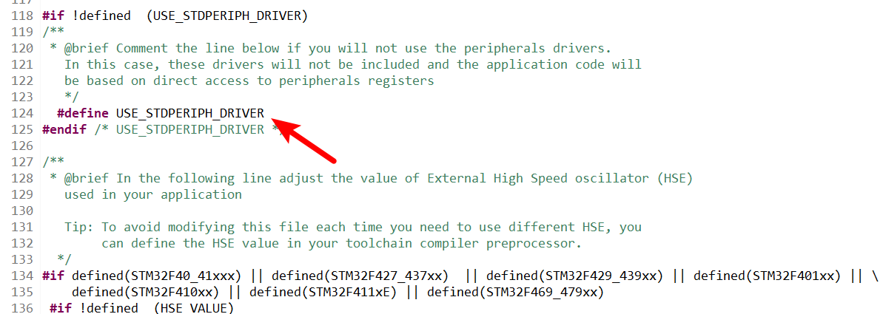
修改所使用的晶振的频率，这里我使用8Mhz，修改如下。
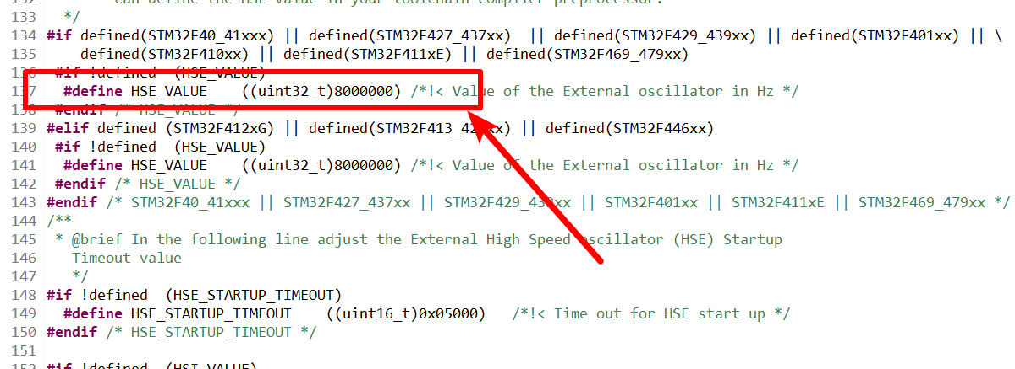
接着，添加该文件夹到工程中，点击如下按钮。
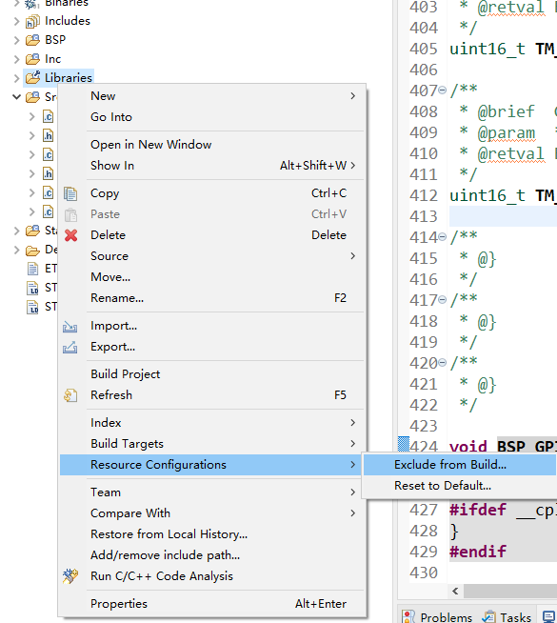
去掉编译和仿真的对钩。
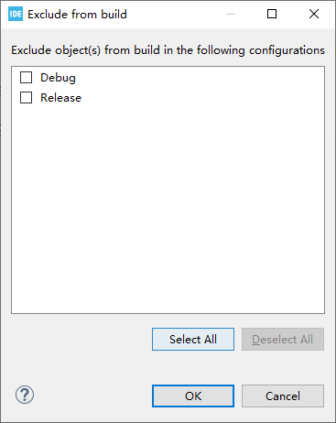
添加PATH。
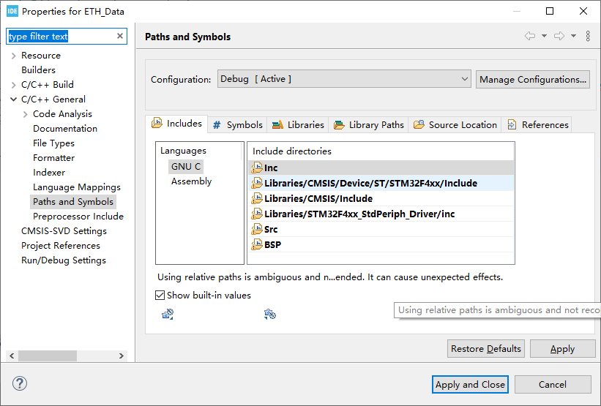
添加声明。但是好像不好用？FPU还是有个警告！
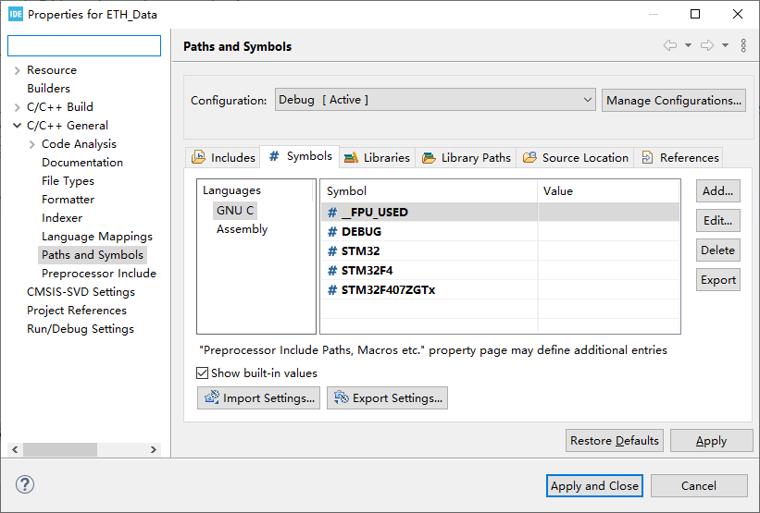
到此可以，点击编译。没有问题。

1.4 参考
- 基于标准库建立工程模板
- 创建STM32标准库工程模板（以F429为例）
- stm32f4xx标准外设固件库
- 配置时钟
本章节主要叙述如何配置高速系统时钟。

2.1 配置目标
时钟树配置主要参数：
- #define PLL_M 8
- #define PLL_Q 7
- #define PLL_N 336
- #define PLL_P 2
- #define HSE_VALUE ((uint32_t)8000000)
- 系统时钟分频系数
- 高速总线分频系数
- 低速总线分频系数

配置的目标：
- SYSCLK（系统时钟）= 168MHz
- AHB总线时钟(HCLK=SYSCLK) = 168MHz
- APB1总线时钟(PCLK1=SYSCLK/4) = 42MHz
- APB2总线时钟(PCLK2=SYSCLK/2) = 84MHz
- PLL主时钟 = 168MHz
- USB OTG FS时钟 = 48MHz

系统的时钟树如下图所示，其中各个时钟有最大值限制：
Several prescalers are used to configure the AHB frequency, the high-speed APB (APB2) and the low-speed APB (APB1) domains. The maximum frequency of the AHB domain is168 MHz. The maximum allowed frequency of the high-speed APB2 domain is 84 MHz. The maximum allowed frequency of the low-speed APB1 domain is 42 MHz.
具体的说明见文档《RM0090》第217页。
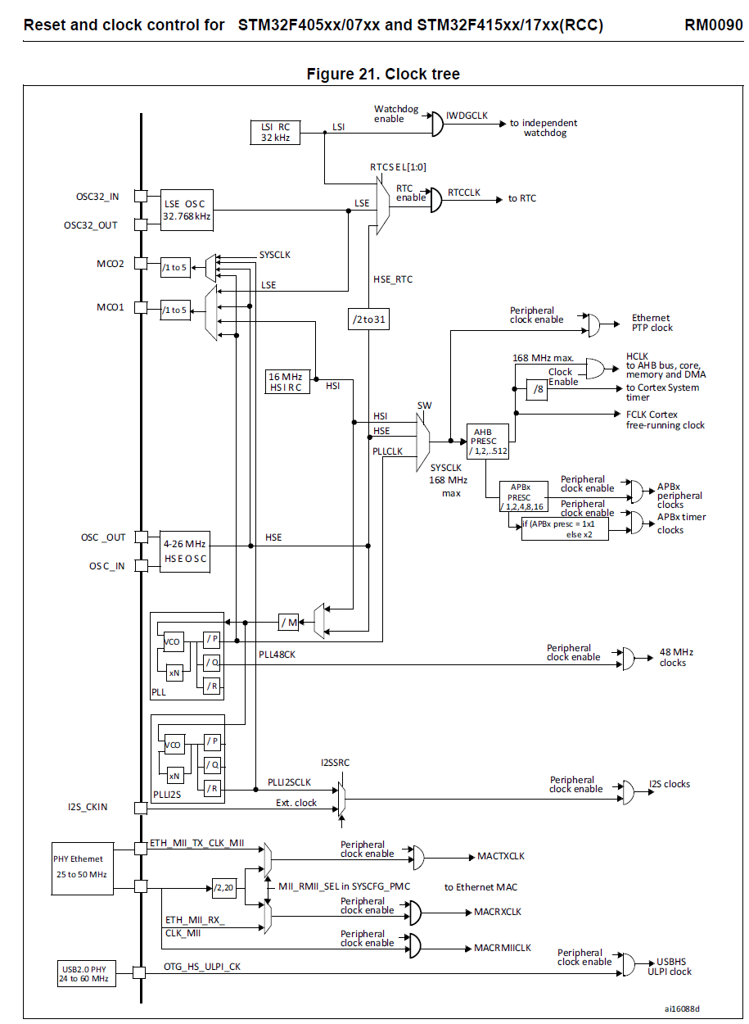

2.2 修改时钟配置文件
在工程目录的system_stm32f4xx.c文件中，找到SetSysClock()函数。
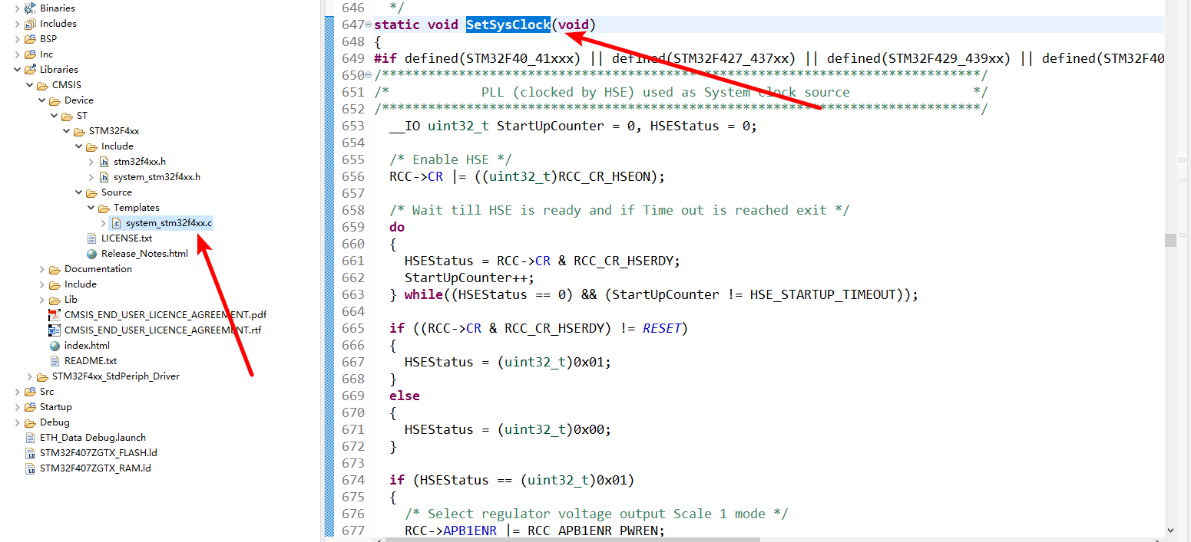
在系统的启动文件中，定义了该函数启动时序。当我们使用标准库函数时，系统启动之后，先执行SystemInit函数进行相关时钟的设置，再执行main函数。

若要修改时钟，可以进行时钟的分频系数修改。在system_stm32f4xx.c文件中，定义了PPL的分频系数，这几个系数会配置到RCC_PLLCFGR寄存器中。
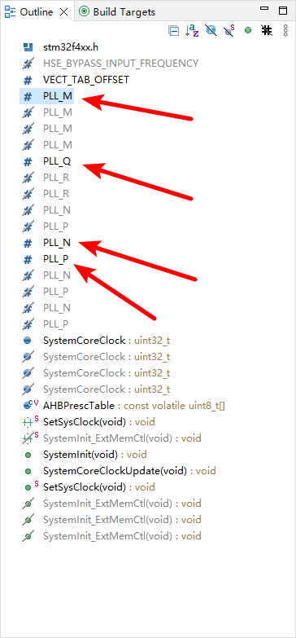
我们修改定义如下：

- #define PLL_M 8
- #define PLL_Q 7
- #define PLL_N 336
- #define PLL_P 2

在stm32f4xx.h中我们修改了系统的高速晶振输入的频率：
#if !defined (HSE_VALUE)

#define HSE_VALUE ((uint32_t)8000000) /*!< Value of the External oscillator in Hz */
#endif /* HSE_VALUE */

到这里，我们就配置完成了系统的一部分时钟。
接下来配置总线的分频系数，这些系数将配置到RCC_CFGR寄存器。
寄存器的值为：
- HPRE = 1
- PPRE1 = 4
- PPRE2 = 2
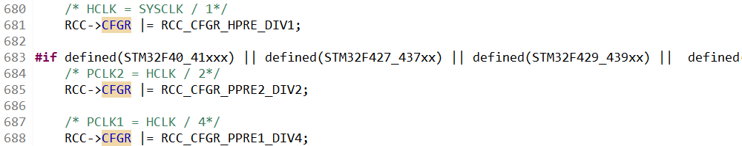

2.3 添加驱动库函数
这里，添加自己构建的时钟驱动文件，可以获取各个总线的时钟。并且在初始化函数中可对基本外设时钟使能。
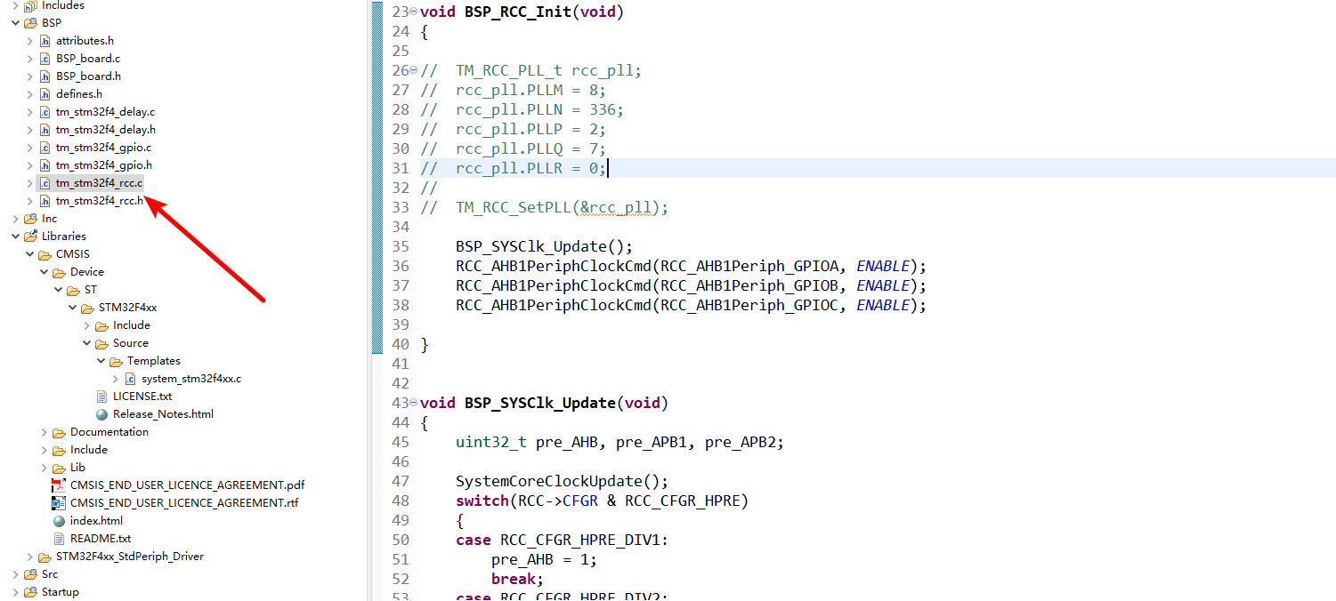

2.4 参考
- STM32F4 开发指南(库函数版) 4.3节
- Dynamic PLL settings for STM32F4xx

第3章 NVIC

3.1 稀疏度对算法精度的影响

第4章 AFIO与GPIO

4.1 稀疏度对算法时间损耗的影响

长，信号越长，算法在时间方面的优势就越明显。

4.3 本章小结
本章对稀疏度和信号长度对算法时间损耗的影响进行了讨论，得出结论：
- 稀疏度会影响稀疏快速傅里叶变换算法的运算速度，稀疏度越大，运算速度越慢，快速傅里叶变换则不受稀疏度影响，应用稀疏快速傅里叶变换算法时需预先对信号进行稀疏性评估。
- 稀疏快速傅里叶变换的时间复杂度呈现亚线性，变换所需时间随信号长度近似线性的增长，相比快速傅里叶变换，该算法在处理长信号时在时间方面更具优势。

4.4 参考
- GPIO使用

结 论

参考文献
- Cooley J W, Tukey J W. An Algorithm for the Machine Calculation of Complex Fourier Series[J]. Mathematics of Computation, 1965, 19(90):297-301.
- Kushilevitz E, Mansour Y. Learning decision trees u-sing the Fourier spectrum [J]. SIAM Journal on Computing, 1993, 22(6): 1331-1348
- Iwen M A. Combinatorial Sublinear-Time Fourier Algorithms[J]. Foundations of Computational Mathematics, 2010, 10(3):303-338.

致 谢
时光匆匆，转眼间到了毕业的时间。回想大学四年的光景，一路走来，遇到了很多对我真情实意，谆谆教导的好老师！感谢你们对我的培育和付出！或许在今后的几年或几十年我会忘记了一件件事情，但是在工大和各位老师共同学习的工大的四年，会成为我一生中最为难忘的时光！
本篇论文能够完成，我首先要感谢赵占锋老师倾力支持。他博学睿智，注重实践，教导耐心，给与我许多学习和生活上的帮助，是我的好导师、好朋友。赵老师为我提供了课题题目和任务，指导我完成的方向，给了我许多解决问题的思路和指导。老师对于我的一些或多或少的问题都不吝赐教。这个课题的过程漫长曲折，花费了大量的财力和精力，如果没有赵老师陪伴和支持，该课题可能不会有今天的样子。其次，我要感谢帮助我的同学们学长。他门乐观通达，工程知识丰富。在和老师与同学们的讨论中，我受益匪浅。最后，我要感谢我的家人们，感谢你们的关心和照顾。
最后，祝福我的同学，好朋友们前程似锦，平安幸福！祝福我的老师们阖家幸福，工作顺利！

